DOCUMENTATIE PROIECT WEB

== PETSHOP ==

Pericleanu Alexandra
C113D

Cuprins
Pornirea site-ului Web 2
Lista de framework-uri 3
Descriere site Web 3
Mediul de lucru cu WSL/Docker 8

Pornirea site-ului Web
Dupa ce avem proiectul instalat si deschis in Visual Studio Code, trebuie sa ne mutam in folderul denumit « petshop » si sa scriem comanda npm run dev in terminal.
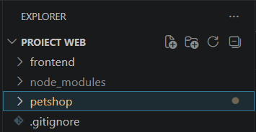
Figure 1 Fisierele din FileExplorer din VSCode
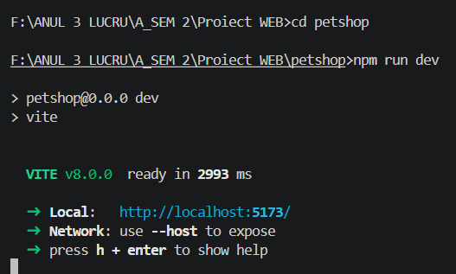
Figure 2 Comenzile din terminal pentru pornirea site-ului
Urmeaza sa deschidem link-ul in browser iar site-ul apare imediat:
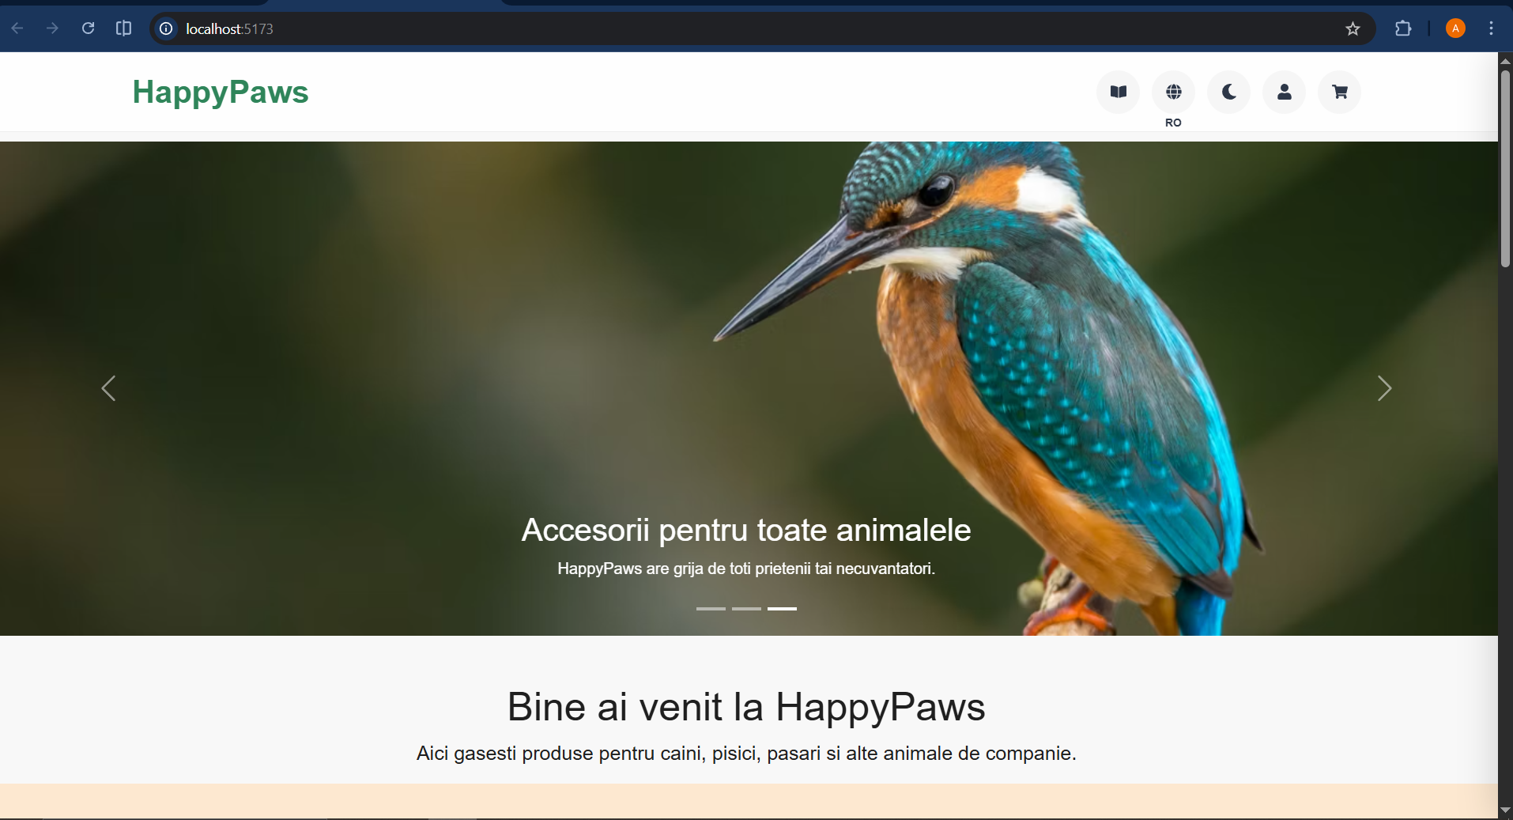

Lista de framework-uri
Pentru partea de frontend am ales sa folosesc ReactJS. Cum inca backendul si baza de date sunt in lucru, pot mentiona doar ca serverul va folosi Node.js, iar baza de date va fi facuta in SSMS.

Descriere site Web
Voi enumera cerintele si voi prezenta functionalitatea fiecareia :
- Existența unei pagini pentru efectuarea procesului de autentificare (login page).
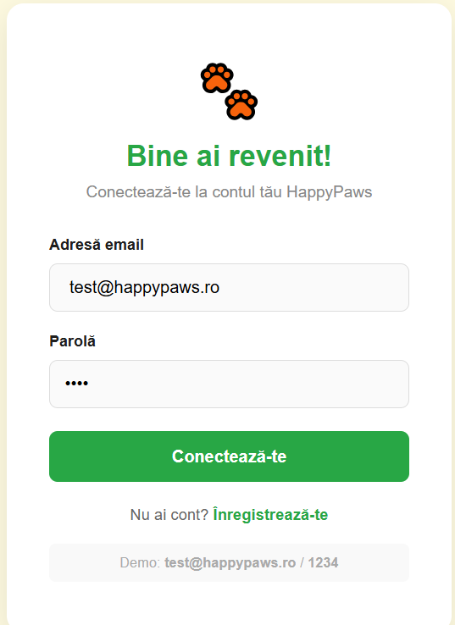
Pentru a ne loga ca utilizator, avem credentialele expuse mai jos in chenar pentru test. Adresa de email : test@happypaws.ro (Atentie sa nu fie niciun spatiu inaintea adresei de email, altfel autentificarea va esua!), Parola : 1234
- Existența unei pagini pentru înregistrarea unui cont de utilizator (register page).
Aceasta functionalitate merge in proportie de 70%, deoarece neavand inca o baza de date si un server, datele anterior introduse de la userul de test in sectiunea Profil se replica si la noile conturi create. Aceasta problema va fi remediata imediat ce backendul si baza de date vor fi implementate si conectate. Consider ca e mai eficient sa fac asa decat sa salvez, momentan, in fisiere datele fiecarui user, ca apoi sa sterg acea implementare si sa o inlocuiesc cu un mod dinamic de salvare a datelor.
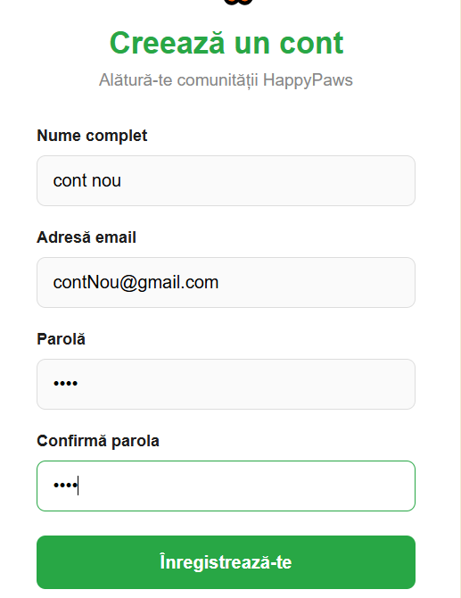
Figure 3 Creare cont nou

Figure 4 Aparitia numelui in bara de navigare (valabil pentru userii conectati cu un cont)

- Existența unui mecanism pentru sesiunea utilizatorilor autentificați.
Mecanismul de sesiune este implementat la nivel de frontend prin React State (useState în App.jsx), adica :
- La autentificare, datele userului (nume, email) sunt stocate in state-ul global al aplicatiei si transmise prin props catre toate componentele care au nevoie de ele.
- Sesiunea persista pe durata navigarii in aplicatie.
- La deconectare, state-ul este resetat la null.
- Paginile protejate (ex. /account) verifica prezenta userului si redirectioneaza catre /login daca nu exista sesiune activa.
Limitare actuala: sesiunea nu persista la refresh-ul paginii, deoarece nu exista un backend care sa emita cookie-uri de sesiune. Datele de profil (nickname, adresa, comenzi, recenzii) sunt stocate in localStorage ca soluție temporara.
- Existența a cel puțin 3 roluri pentru utilizatori (guest, user normal, administrator), ce dețin anumite drepturi (e.g. vizualizare, editare, inserare).
- Rolul GUEST – e cel implicit, in care poti naviga pe site fara a avea un cont, poti plasa comenzi si poti vedea recenzii DAR nu poti lasa o recenzie si, neavand un cont creat, nu poti nici sa iti personalizezi profilul (cu nickname, poza de profil) si nici sa iti salvezi adresa pentru comenzile viitoare.
- Rolul User – Poti naviga prin site si plasa comenzi. In plus poti lasa recenzii pentru produse si iti poti personaliza profilul.
- Rolul Admin – Poti adauga / sterge produse, poti vedea statistici (cele mai cumparate produse, cele mai apreciate produse), poti sterge recenzii si conturi de utilizatori, poti selecta care produse sa fie promotionale si care nu.

- Existența unei pagini de administrare a rolurilor pe care doar utilizatorul cu rol (sau drepturi) de administrator are dreptul să o acceseze și efectueze anumite acțiuni (e.g. creare cont, șterge cont, dezactivare cont, atribuire roluri) și existența unei pagini pentru managementul datelor din platformă (e.g. produse, rezervări)
Pentru a accesa pagina adminului, trebuie modificat un pic link-ul paginii de login, in felul urmator:
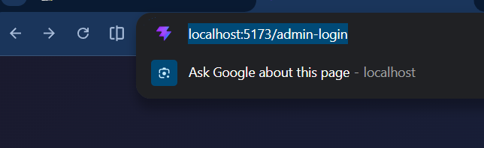
Figure 5 Link catre panoul adminului
Dupa accesarea acestuia, suntem redirectionati catre o pagina de login specifica admin-ului, unde credentialele de test sunt:
- Email: admin@happypaws.ro
- Parola: admin1234
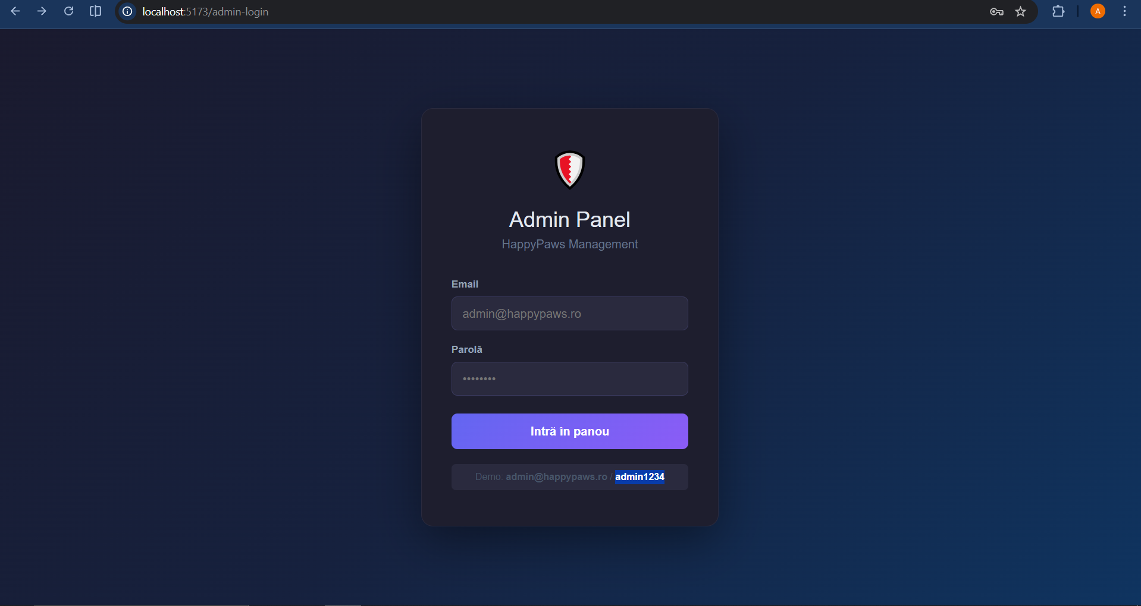
- Cel puțin o pagină care să conțină informații prezentate sub forma unui singur, sau a mai multor tabele.
Un exemplu bun e pagina de produse prezente in interfata adminului, care are o structura tabelara.
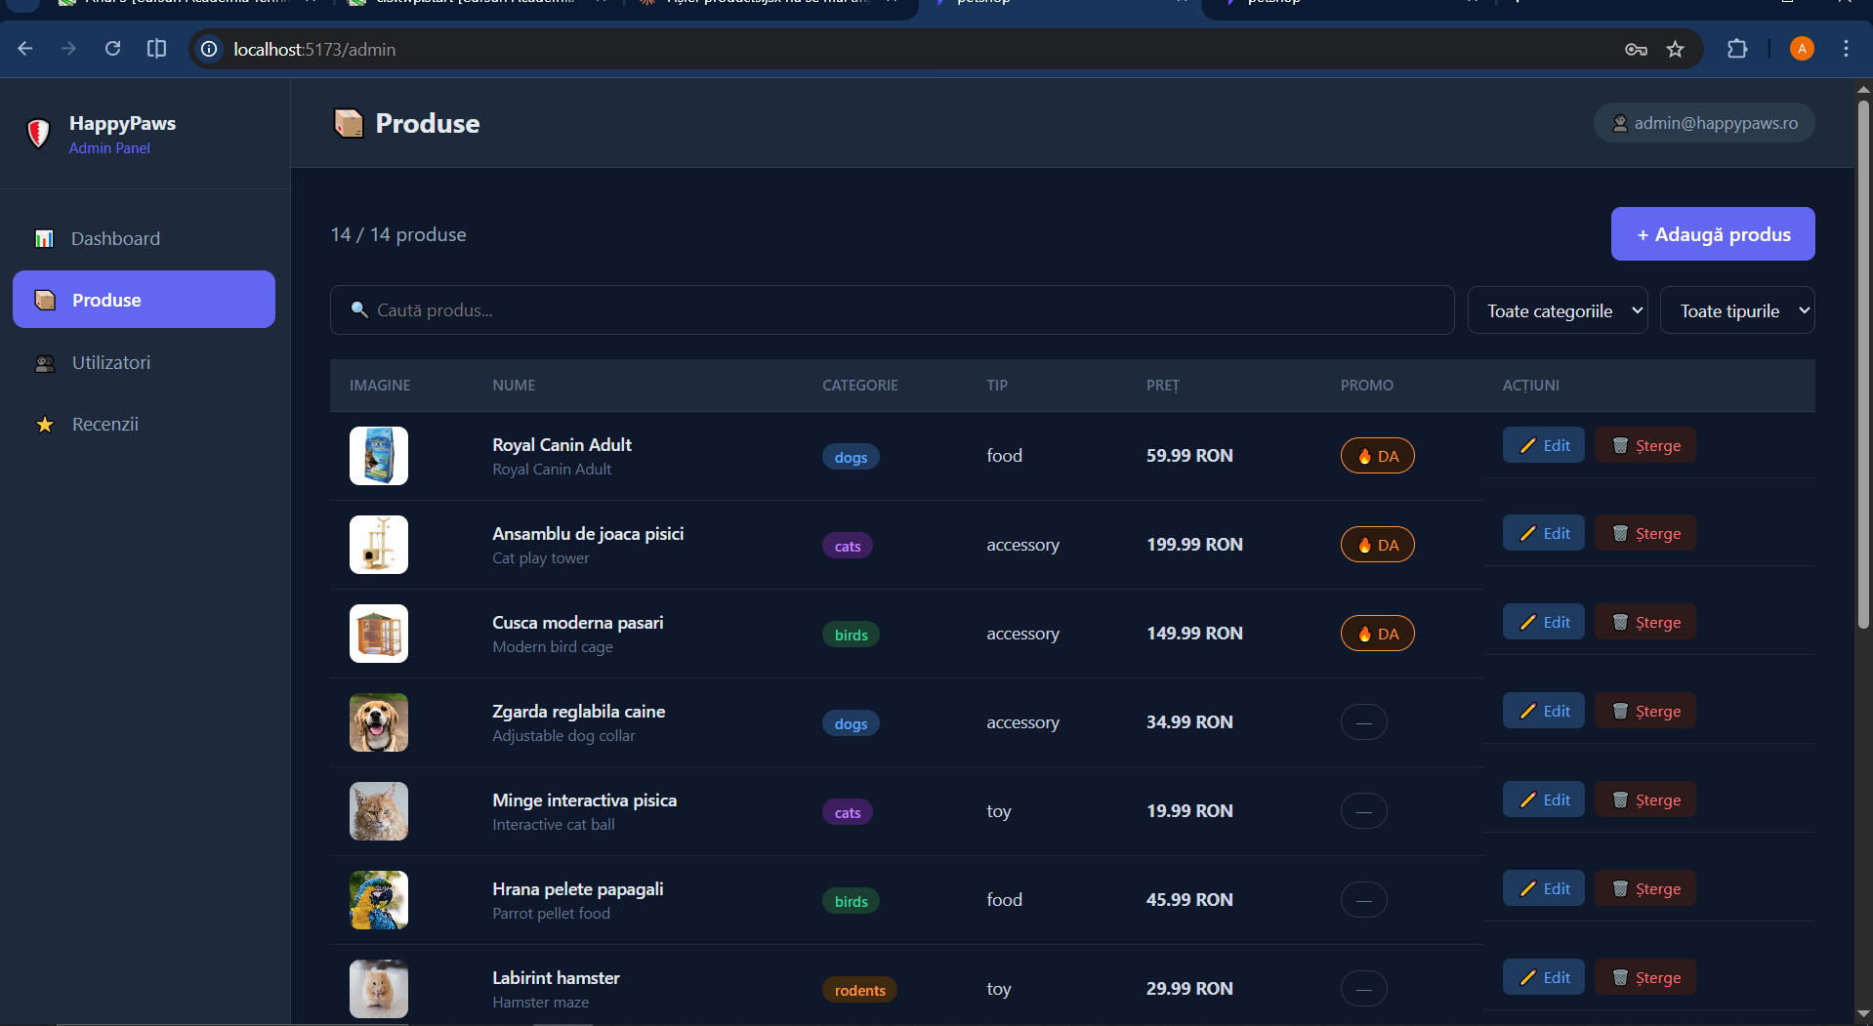

- Posibilitatea efectuării scenariului principal specific tematicii alese. Un magazin online ar trebui să permită crearea unui cont, autentificarea folosind credențialele corespunzătoare, adăugarea în coș a mai multor produse, simularea procesului de plată.
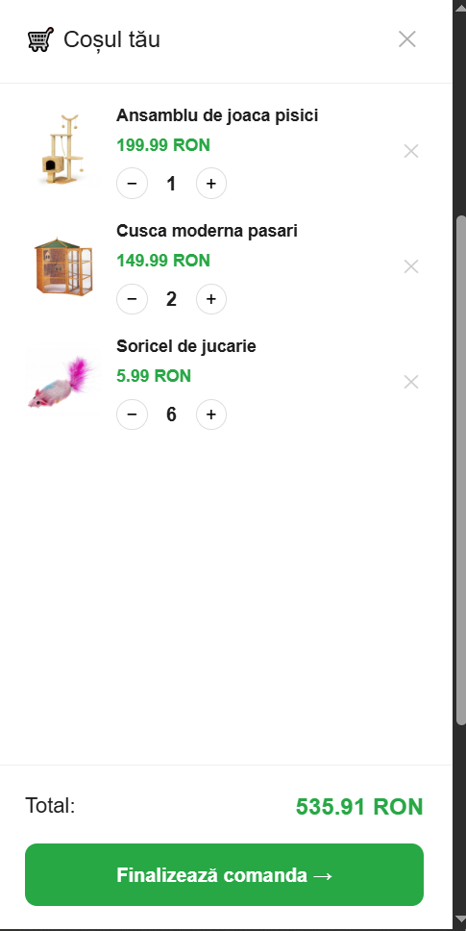
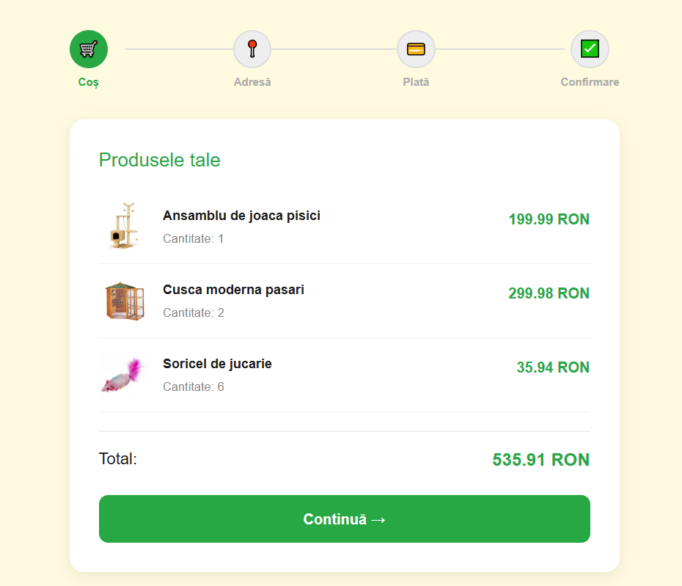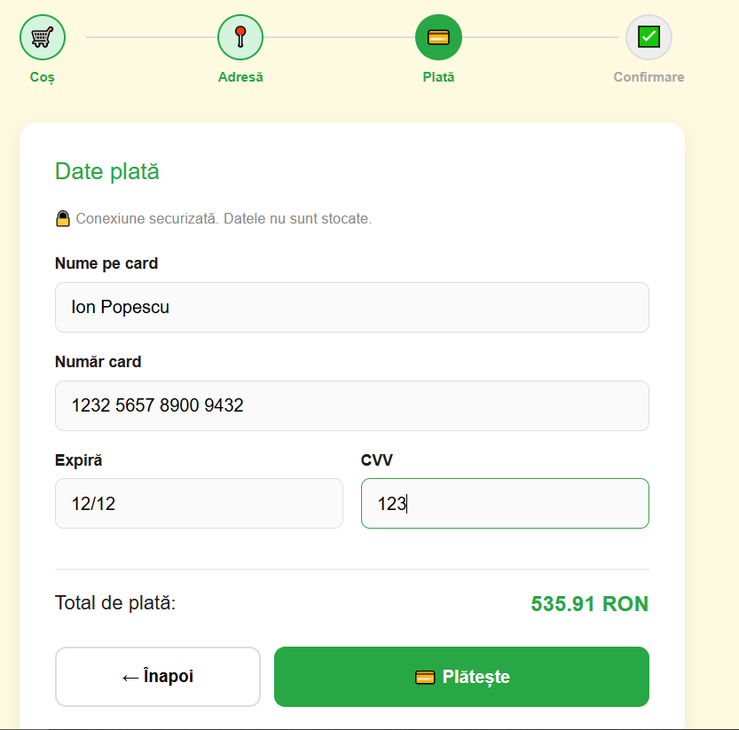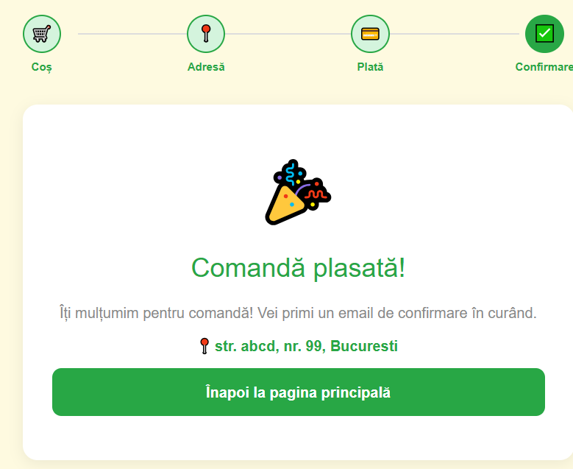

- Oferirea unei experiențe UI/UX de tip responsive, adică dimensinile și aspectul elementelor grafice constitutive se vor adapta în funcție de dimensiunile ecranului folosit (e.g. desktop, telefon).
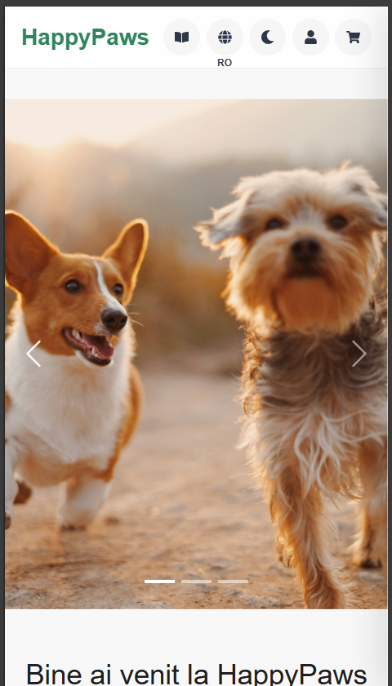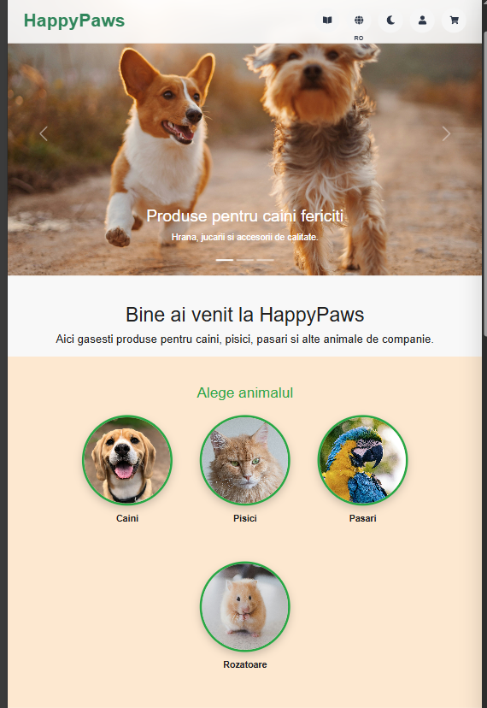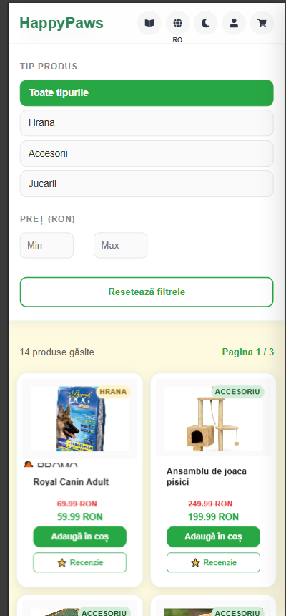

Mediul de lucru cu WSL/Docker
Ca sa testez functionalitatea site-ului web, am abordat alternativa cu Docker Desktop + WSL.
Cream un container cu o versiune de node compatibila (chiar daca nu folosesc node inca, am eroare daca nu il am cand descarc proiectul de pe github)
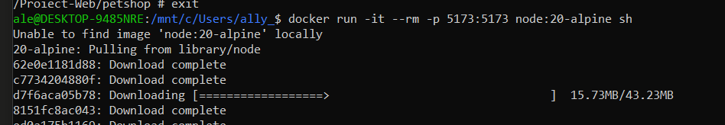
Urmatoarea comanda a fost : apk add git
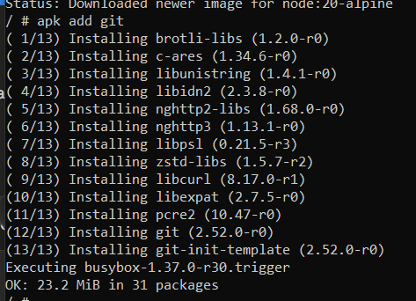
Clonam proiectul de pe github :
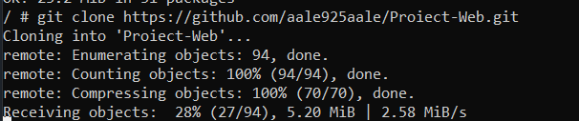
Ne mutam in folderul nostru denumit petshop.
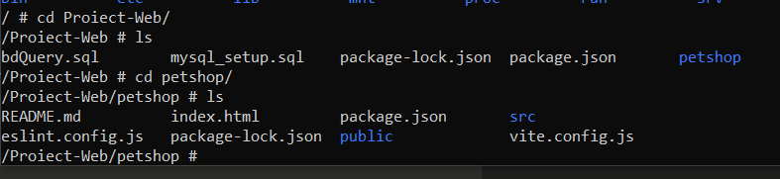
Urmeaza comanda : npm install. Neaparat sa ne aflam in folderul denumit petshop cand o dam.
Si ultima comanda : npm run dev -- --host
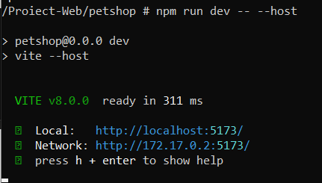
Functioneaza ! Dam click pe primul link si ar trebui sa ne duca pe site

